**TUGAS LAPORAN RESMI**

1. Gambarkan UML class Diagram dari percobaan no 1

Jawaban :

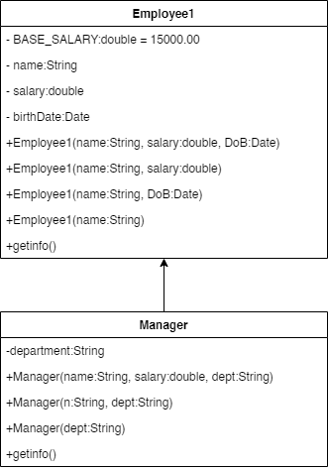

1. Untuk percobaan no 2, gantilah listing program dengan listing berikut ini sebagai pengetesan. Kemudian lakukan analisa untuk mengetahui perbedaan dengan listing yang sebelumnya!

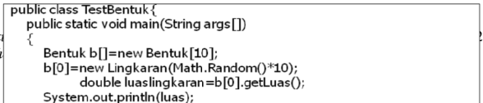

Jawaban :

Perbedaan dengan listing sebelumnya pada kelas utamanya, dimana sebelumnya tidak ada kelas utama, sehingga harus dikasih sendiri. Sedangkan pada listing program ini dikasih kelas utama, sehingga dapat langsung dijalankan. Output dari listing berikut memiliki output yang berbeda. Dikarenakan adanya kode Math.random, sehingga angka pada input berbeda tiap dijalankan.

Output :

Luas Lingkaran acak : 26.091987433018645

**Analisis**

Pada praktikum kali ini mengenai Pewarisan, diman pewarisan merupakan konsep dalam pemrograman berorientasi objek yang memungkinkan untuk membuat suatu kelas dengan didasarkan pada kelas yang sudah ada sehingga mewarisi semua metode dan variabelnya. Cara pewarisannya dengan menggunakan *extends* pada sub class yang mengarah ke super class.

Ada juga metode superclass, yaitu metode yang menyingkatkan kode pada sub class dari super class. Dengan cara memanggil kode pada super class pada sub class. Dimana dalam pemanggilan tersebut menggunakan super(). Sehingga dengan adanya superclass ini dapat menyingkatkan kode dengan tidak menuliskan kode yang sama pada sub class.

Pada percobaan utama, diminta untuk memperbaiki kesalahan dari listing program tersebut. Adapun kesalahan dari program tersebut ada pada kekurangan kode pada sub class. Yaitu kekurangan pemanggilan String name, sehingga program menjadi error. Untuk perbaikan dapat dilakukan dengan menambah super() untuk memanggil String name pada superclass. Tetapi dikarenakan tidak memerlukan pengisian name pada program tersebut, dapat mengisi null pada super(). Selanjutnya untuk mengeluarkan output, menambah getinfo() pada class *Employee1* dan *Manager*. Selanjutnya pada kelas utama dapat memanggil kelas Employee1 dan Manager. Dengan mengisi konstruktor dari kelas tersebut. Dengan contoh program :

        Manager m = new Manager("Andi", 20000, "Telkom");

Kode tersebut adalah pemangilan class Manager dengan pengisian pada konstruktor .Dimana “Andi” akan dipanggil ke konstruktor untuk pemanggilan name. untuk 20000 akan dipanggilkan ke konstruktor sebagai salary. Dan untuk “Telkom” berfungsi sebagai pemanggilan untuk department.

Pada program kedua menggunakan kelas abstrak. Dimana berfungsi sebagai deklarasi suatu fungsi yang mana harus diwariskan pada sub class. Pada kelas Lingkaran, getLuas() memiliki return dengan nilai luas lingkaran. Pada kelas Persegipanjang, getluas() memiliki return dengan nilai dari luas persegi panjang. Pada kelas Segitiga, getLuas() memiliki return dengan nilai luas segitiga. Untuk menjalankan program tersebut dapat melakukan pemanggilan kelas yang diinginkan pada kelas utama.

**Kesimpulan**

Pada praktikum Pewarisan ini diharapkan mahasiswa dapat memahami tentang pewarisan atau inheritance, dapat memahami tentang ploymorphisme, serta memahami tentang kelas abstark. Dimana pewarisan berfungsi pada sub class, yaitu dapat mewariskan fungsi dari kelas yang diwariskannya. Untuk kelas abstrak berfungsi sebagai deklarasi fungsi, dimana fungsi dari kelas yang diwariskan harus dijalankan pada sub class. Untuk polymorphisme adalah memungkinkan satu antarmuka digunakan untuk berbagai bentuk (banyak bentuk). Dengan kata lain, polymorphism memungkinkan suatu metode atau fungsi memiliki banyak implementasi yang berbeda tergantung pada objek yang memanggilnya.